**КРАСНОЯРСКИЙ КРАЙ**

**ГОРОДСКОЙ ОКРУГ ГОРОД БОРОДИНО КРАСНОЯРСКОГО КРАЯ**

**АДМИНИСТРАЦИЯ ГОРОДА БОРОДИНО**

**ПОСТАНОВЛЕНИЕ**

г. Бородино

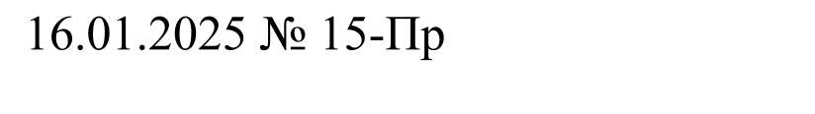

О внесении изменений в Постановление Администрации города от 15.05.2019г. №283 «Об утверждении Положения о межведомственной комиссии по оценке и обследованию помещения в целях признания его жилым помещением, жилого помещения пригодным (непригодным) для проживания граждан, а также многоквартирного дома в целях признания аварийным и подлежащим сносу или реконструкции и Порядка признания садового дома жилым домом и жилого дома садовым домом»

В соответствии с Жилищным кодексом Российской Федерации, Федеральным законом от 06.10.2003 № 131-ФЗ «Об общих принципах организации местного самоуправления в Российской Федерации», постановлением Правительства Российской Федерации от 28.01.2006 № 47 «Об утверждении положения о признании помещения жилым помещением, жилого помещения непригодным для проживания и многоквартирного дома аварийным и подлежащим сносу или реконструкции, садового дома жилым домом и жилого дома садовым домом», на основании Устава города Бородино, на основании Устава города Бородино, ПОСТАНОВЛЯЮ:

1. Внести изменения в приложение 1 к постановлению Администрации города Бородино Красноярского края от 15.05.2019 №283 «Об утверждении Положения о межведомственной комиссии по оценке и обследованию помещения в целях признания его жилым помещением, жилого помещения пригодным (непригодным) для проживания граждан, а также многоквартирного дома в целях признания его аварийным и подлежащим сносу или реконструкции и Порядка признания садового дома жилым домом и жилого дома садовым домом», изложив его в новой редакции, согласно приложению №1.

2. Опубликовать настоящее постановление в газете «Бородинский вестник» и разместить на официальном сайте городского округа города Бородино.

3. Контроль за исполнением постановления возложить на Первого заместителя Главы города Бородино А.В. Первухина.

4. Настоящее постановление вступает в силу со дня его подписания.

Глава города Бородино А.Ф. Веретенников

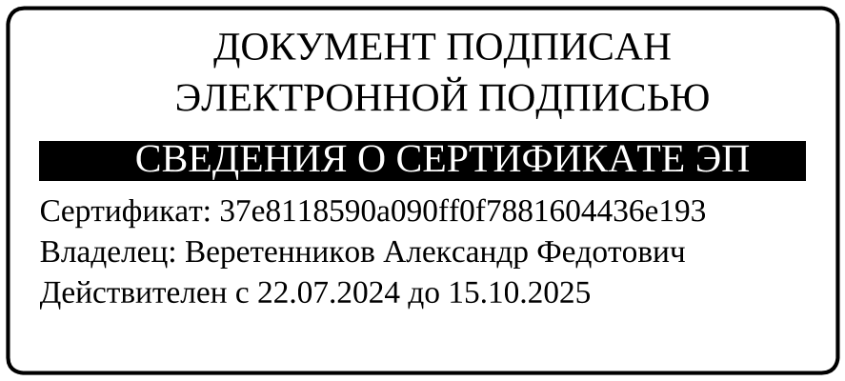

Прилука

45331

|  |  |
| --- | --- |
|  | Приложение 1  к постановлению администрации  города Бородино от 16.01.2025 № 15-Пр |

Состав

межведомственной комиссии по оценке и обследованию помещения в целях признания его жилым помещением, жилого помещения пригодным (непригодным) для проживания граждан, а также многоквартирного дома в целях признания аварийным и подлежащим сносу или реконструкции

|  |  |
| --- | --- |
| Первухин А.В | Председатель комиссии - Первый заместитель Главы города Бородино; |
| Машковцева Н.В. | заместитель председателя межведомственной комиссии: - директор МКУ «Служба единого заказчика»; |
| Токарева Л.И. | секретарь комиссии - ведущий специалист по решению вопросов в области архитектуры и градостроительства. |
|  |  |
| Члены комиссии: | |  |  | | --- | --- | |  |  | |
| Прилука М.А. | главный специалист по решению вопросов в области архитектуры и градостроительства; |
| Ермакова Т.В. | начальник Отдела по управлению муниципальным имуществом города Бородино Красноярского края; |
| Новикова Е.Л. | ведущий специалист по жилищным вопросам  Отдела по управлению муниципальным имуществом города Бородино Красноярского края; |
| Власенко К.В. | начальник территориального отдела Управления «Роспотребнадзора» по Красноярскому краю в г. Заозерный; |
| По согласованию | представители Управляющих компаний. |